УТВЕРЖДАЮ  Начальник ОГИБДД Гаврилов-Ямского ОМВД России  майор полиции Штанов С.В.  ________________________ | УТВЕРЖДАЮ  Заведующий МДОУ  «Заячье-Холмский детский сад»  _____________ Соловьева А.В.

ПАСПОРТ
дорожной безопасности
Муниципального дошкольного образовательного учреждения
«Заячье-Холмский детский сад»

2018 год

Общие сведения
Наименование Учреждения – Муниципальное дошкольное образовательное учреждение «Заячье-Холмский детский сад» (МДОУ «Заячье-Холмский детский сад»)
Тип Учреждения – дошкольное образовательное учреждение.
Юридический адрес Учреждения – 152245, Российская Федерация, Ярославская область, Гаврилов-Ямский р-н, с. Заячий-Холм, улица Белянкина, дом 7.
Фактический адрес Учреждения – 152245, Российская Федерация, Ярославская область, Гаврилов-Ямский р-н, с. Заячий-Холм, улица Белянкина, дом 7.
Руководитель Учреждения: заведующий –Соловьева Анна Валериевна, телефон 8(48534)32231.
Ответственные сотрудники муниципального органа управления образованием: Начальник отдела дошкольного общего и дополнительного образования Узикова Елена Владимировна ; тел 2-42-72
Ответственные от отдела ГИБДД: начальник отделения ОАР и ПБДД Устимова И.А., телефон (48534) 2-31-11,
Количество воспитанников – 10.
Наличие уголка по БДД – оборудован уголок дорожного движения( стенд, схема безопасного дорожного движения).
Наличие автобуса в ОУ (школьного) или любого другого, предназначенного для перевозки обучающихся (воспитанников)- нет.
Время пребывания детей в МДОУ– 10ч.
Время приема воспитанников- 7:30-8:30 часов.
Время ухода воспитанников домой- 16:00- 17:30 часов.

Телефоны оперативных служб:
- Единая дежурно-диспетчерская служба телефон 2-04-51
- Единая служба спасения 101,112
- Экстренные службы города:
Телефон : 01, 2-04-01 -пожарная
Телефон: 02, 2-02-02 -полиция
Телефон : 03, 2-32-03 - скорая помощь
Телефон : 04, 2-09-04 -аварийная газовая служба

Приложения.

1. Пояснительная записка к паспорту дорожной безопасности муниципального дошкольного образовательного учреждения.
2. Образцы схем муниципального дошкольного образовательного учреждения:
1.1. План – схема района расположения ОУ, пути движения транспортных средств- на 1 л.
1.2. План-схема организации дорожного движения в непосредственной близости от ОУ с размещением соответствующих технических средств, маршруты движения воспитанников их родителей (или законных представителей) и расположение парковочных мест-на 1 л.
3. План мероприятий по профилактике ДТТ на 2017-2018 уч.год- на 2 л.
4. Информация для родителей для размещения на сайте- на 1 л.
5. Фотография Уголка по безопасности дорожного движения- на 1 л.

Пояснительная записка
к паспорту дорожной безопасности
муниципального дошкольного образовательного учреждения

Паспорт дорожной безопасности муниципального дошкольного образовательного учреждения (далее – Паспорт) предназначен для отображения информации о муниципальном дошкольном образовательном учреждении «Заячье-Холмский детский сад» (далее – ОУ) с точки зрения обеспечения безопасности воспитанников их родителей (или законных представителей) на этапах их перемещения «дом – ОУ – дом», для использования педагогическим составом и сотрудниками Госавтоинспекции в работе по разъяснению безопасного передвижения и поведения воспитанников на улично-дорожной сети вблизи ОУ и на маршруте «ОУ – дом», для подготовки мероприятий по предупреждению детского дорожно-транспортного травматизма.
Паспорт ведется ответственным сотрудником муниципального дошкольного образовательного учреждения совместно с сотрудниками отдела ГИБДД УМВД России по Гаврилов-Ямскому р-ну Ярославской обл., которые оказывают помощь в разработке Паспорта, а также при внесении необходимых изменений в отдельные разделы Паспорта (схемы, перечни мероприятий по предупреждению ДТП с участием обучающихся). Сотрудники районного отдела ГИБДД УМВД России в рамках консультаций предоставляют образовательным учреждениям предварительно проработанную (с обозначением пешеходных переходов, дорожных знаков и др.) план-схему района расположения ОУ. Полученная схема дорабатывается, обозначаются пути движения транспортных средств, воспитанников, их родителей (или законных представителей) в/из образовательного учреждения, и переноситься в Паспорт ответственными сотрудниками дошкольных образовательных учреждений.

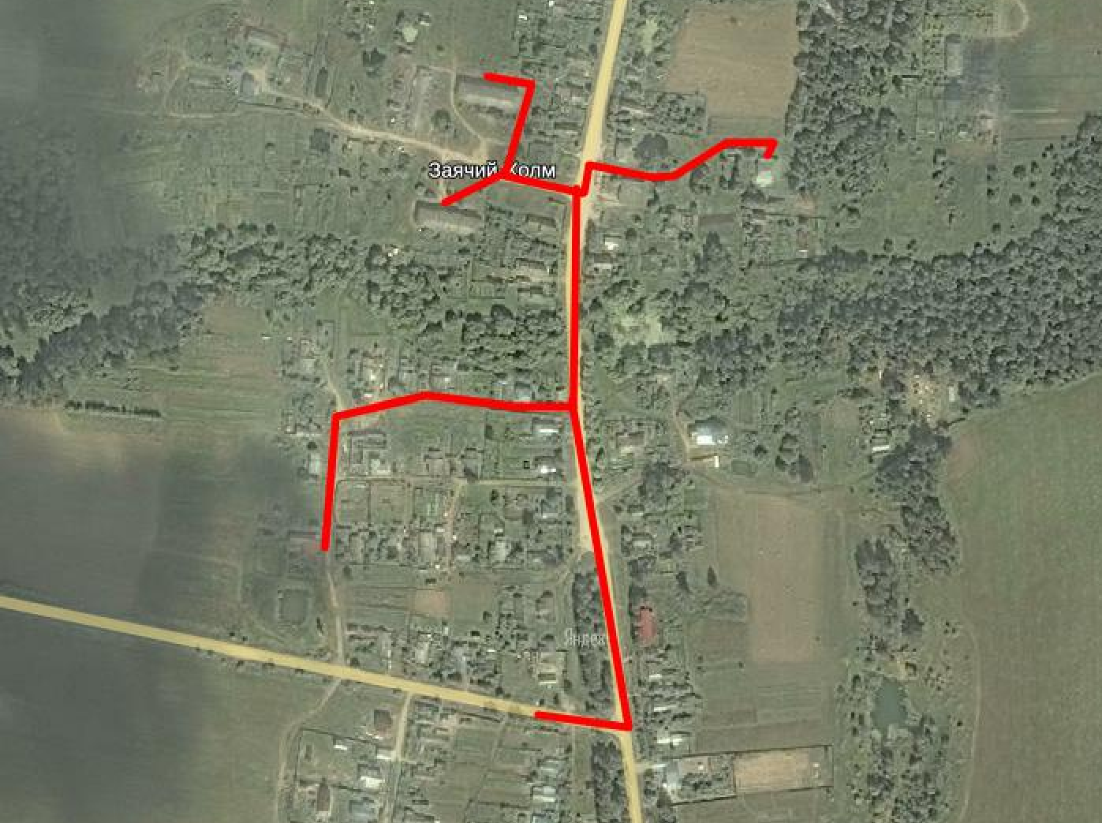
План – схема района расположения ОУ, пути движения транспортных средств
МДОУ «Заячье-Холмский детский сад» садсадса
План-схема расположения МДОУ «Заячье-Холмский детский сад»,
движения транспортных средств и воспитанников.
-детский сад

-пожарный пруд

-жилой дом

социально значимые объекты-

пешеходные пути воспитанников
пути автомобильного транспорта

План работы
по профилактике детского дорожно-транспортного травматизма на 2019-2020 уч.год
в МДОУ «Заячье-Холмский детский сад»

I квартал – осень
«Дорожная азбука».
Декада безопасности дорожного движения
СЕНТЯБРЬ | - Проведение консультации с работниками, беседы об организации работы с родителями по пропаганде Правил дорожного движения;  - Обновление уголка безопасности, проведение мероприятий с детьми по темам: «Улица-не площадка, машины- не друзья», «Умная зебра»; игры-занятия «Знаю я свое село», «Дорожные знаки»; поисковые занятия с чтением книг, рассматривание плакатов, акция «Возьми ребенка за руку», а также встречи с работниками ГИБДД;  - Проведение родительского собрания, на котором обсуждается обеспечение безопасности детей на дороге, оформляются стенд «Правила дорожного движения- правила жизни»»
ОКТЯБРЬ | - Конкурс «Макет дороги из подручных средств»;  - Развлечение по ПДД «Дорожные приключения Лисы Алисы», разучиваются стихи, творческие игры.
НОЯБРЬ | - С детьми проводят конкурс на лучший рисунок (лучшую поделку) по ПДД;  - Для родителей оформляют стенд «Осторожно-САНКИ».

II квартал – зима
«Светофор – наш лучший друг».
Гололед, плохая видимость на дорогах – предельное внимание
ДЕКАБРЬ | - С детьми проводят занятия по темам: «Как быть заметным на дороге»», «Светоотражатели- умные украшения»;  - Воспитатель с родителями и детьми изготавливаютсветоотражатели; воспитатель делает подборку материала «Как научить ребенка не попадать в типичные дорожные ловушки»;  - Родителям дают советы по соблюдению ПДД в зимний период.
ЯНВАРЬ | - В группах с детьми проводят викторины, другие игры и занятия-тренинги в игротеке «Светофорик»;  - С работниками -беседы: о порядке построения группы детей для следования по дорогам, перехода ими проезжей части;  - Родителям раздают анкеты для оценки их знаний ПДД.
ФЕВРАЛЬ | - Формирование у детей навыка «остановись – посмотри»;  - Информирование воспитателя о новых методах работы с детьми и родителями по ПДД;  - Родителям раздают памятки «Внимание, гололед»» и о правилах перевозки детей в автомобиле.
III квартал – весна
«Правила движения – достойны уважения».
Месячник Безопасности дорожного движения «Внимание, дети!»
МАРТ | - Конкурс детских рисунков «Правила пешеходов»  - С сотрудниками провести тест «Как ты знаешь и соблюдаешь правила дорожного движения».  - Для родителей провести наглядную агитацию «Весенние сюрпризы»
АПРЕЛЬ | - Закрепление с детьми знаний дорожных знаков: беседы, занятия, развлечения.  - Участие родителей в конкурсе стихов «Внимание, на дороге дети»
МАЙ | - Закрепление знаний детей о правилах дорожного движения. Проведение развлечения для старших дошкольников.  - С кадрами- провести консультацию: «Как обучать детей правилам безопасного поведения на дорогах в летний оздоровительный период».  - Для родителей подготовить папку-ширму, консультацию на тему: «Безопасность на самокате», «Безопасный велосипед».

Памятка
для родителей по обучению детей правилам дорожного движения

- Не спешите, переходите дорогу размеренным шагом. Выходя на проезжую часть дороги, прекратите разговаривать - ребенок должен привыкнуть, что при переходе дороги нужно сосредоточиться.
- Не переходите дорогу на красный или желтый сигнал светофора, как бы вы при этом не торопились. Переходите дорогу только в местах, обозначенных дорожным знаком“Пешеходный переход”.
- Из автобуса, троллейбуса, трамвая, такси выходите первыми. В противном случае ребенок может упасть или побежать на проезжую часть.
- Привлекайте ребенка к участию в ваших наблюдениях за обстановкой на дороге,показывайте ему те машины, которые готовятся поворачивать, едут с большой скоростью и т.д.
- Не выходите с ребенком из-за кустов или машины, не осмотрев предварительно дорог, – это типичная ошибка и нельзя допускать, чтобы дети ее повторяли.
- Не разрешайте детям играть вблизи дороги и на проезжей части.

Памятка для родителей по правилам дорожного движения

1. Необходимо учить детей не только соблюдать Правила движения, но и с самого
раннего возраста учить их наблюдать и ориентироваться. Нужно учитывать, что
основной способ формирования навыков поведения – наблюдение, подражание
взрослым, прежде всего родителям. Многие родители, не понимая этого, личным
примером обучают детей неправильному поведению.
2. Находясь с ребенком на проезжей части, не спешите, переходите дорогу размеренным
шагом. Иначе вы научите спешить там, где надо наблюдать и обеспечить
безопасность.
3. Не посылайте ребенка переходить или перебегать дорогу впереди вас – этим вы
обучаете его идти через дорогу, не глядя по сторонам. Маленького ребенка надо
крепко держать за руку, быть готовым удержать при попытке вырваться – это
типичная причина несчастных случаев.
4. Учите ребенка смотреть. У ребенка должен быть выработан твердый навык: прежде
чем сделать первый шаг с тротуара, он поворачивает голову и осматривает дорогу во
всех направлениях. Это должно быть доведено до автоматизма.
5. Учите ребенка замечать машину. Иногда ребенок не замечает машину или мотоцикл
издалека. Научите его всматриваться вдаль.
6. Учите ребенка оценивать скорость и направление будущего движения машины.
Научите ребенка определять, какая едет прямо, а какая готовится к повороту.
7. Твердо усвойте сами и научите ребенка, что входить в любой вид транспорта и
выходить из него можно только тогда, когда он стоит. Объясните ребенку, почему
нельзя прыгать на ходу

Фотография уголка дорожной безопасности

